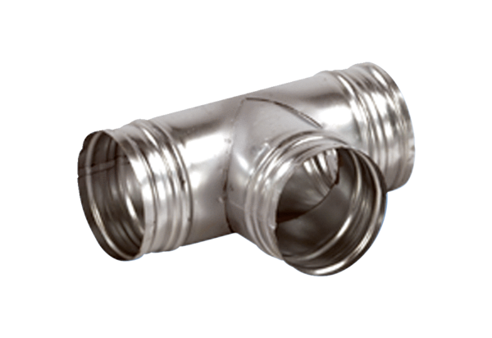Деталь ответвления 90° AB 100-160Комплект поставки: 1 штукАссортимент: К
Номер артикула: 0055.0352Изготовитель: MAICO

